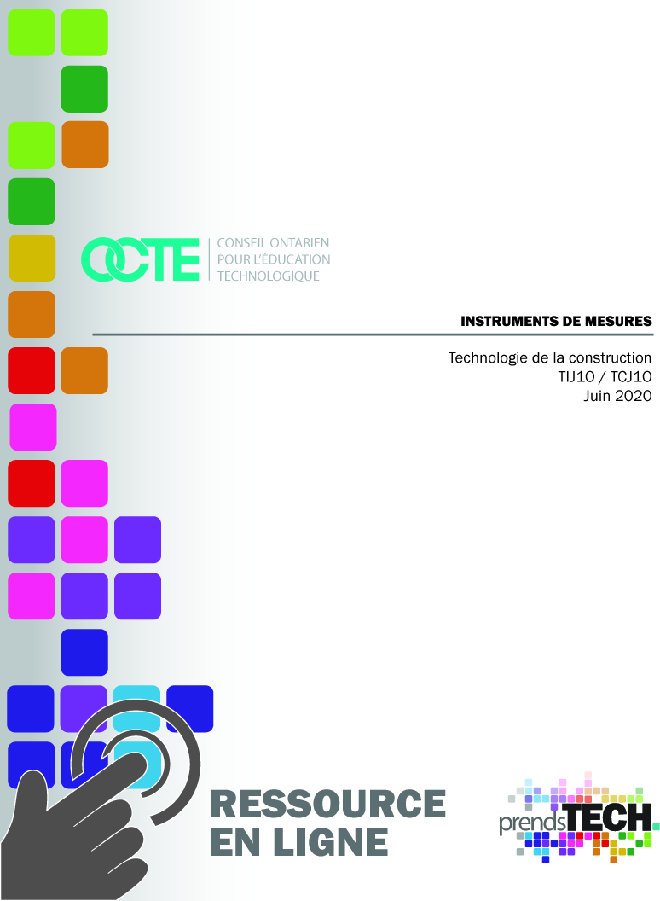

Table des matières

Introduction 1
Aperçu du projet 1
Connaissances préalables 1
Activités d’apprentissage 1
Ressources 2
Mesurer la hauteur d’objets de grandes tailles 3
Remue-méninges 4
À la recherche d’objets de grandes tailles 5
Recherche et esquisse 7
Idée numéro 1: 8
Idée numéro 2: 9
Fabrication et mise à l’essai 10
Tableau de comparaison 11
Calculs, rapports et réflexions 12
Activité supplémentaire numéro 1: Utilisation de la technologie 13
Activité supplémentaire numéro 2 – Les fibres 14
Les fibres 14
Planification 15
Stratégies pédagogiques 15
Stratégies de motivation 15
Objecitfs d’apprentissage et critères de réussite 15
Attentes et contenus d’apprentissage 16
Attentes 16
Contenus d’apprentissage 16
Préoccupations et attentes liées à la santé et la sécurité 17
Ressources OCTE SÉCURIdoc et outilSÉCUR 18
Différenciation pédagogique 18
Carrières dans le domaine de la technologie 18
Annexe A - Liste de contrôle des élèves pour mesurer la hauteur d’un objet 19
Annexe B - Mesurer des objets de grandes tailles 20
Annexe C – Les tableaux de conversions 23
Annexe D – Feuille de calcul de conversion 24
Annexe E – Mesure de lecture d’angles à l’aide d’un rapporteur 26
Annexe F – Activités portant sur le théorème de Pythagore 28
Références 33

Introduction
Code de cours: TIJ1O / TCJ1O
Technologie à portée générale: Initiation à la technologie de la construction
Destination: Ouvert
Niveau: 9e année
Nom du projet: Mesurer des grands objets en industrie

Aperçu du projet
- L’élève devra à l’aide d’un scénario, mesurer la longueur d’un hauban.
- L’élève participera à une session de remue-méninge virtuel avec son enseignant, il lui expliquera les consignes du projet. La présentation pourra se faire en direct à partir d’un document « Google Doc » ou style « Pod cast ».
- L’élève doit choisir un objet de grande taille retrouvé dans son environnement.
- À l’aide de différentes méthodes, l’élève doit fabriquer des dispositifs qui pourront déterminer les angles afin de pouvoir calculer la hauteur de leur objet. L’élève aura l’occasion de discuter avec son enseignant pour s’assurer que son choix de dispositif est propice avant de débuter le processus de création.
- L’élève doit créer un diaporama dans lequel, il présentera ses recherches et son dispositif.
- L’élève devra compléter un document dans lequel il présentera le fruit de ses recherches et de ses réflexions.

Connaissances préalables
- L’élève doit comprendre les bases en géométrie et maîtriser le théorème de Pythagore et sa formule.
- L’élève doit posséder les connaissances des systèmes métrique et impérial.
- L’élève doit être en mesure d'utiliser des outils tels que des ciseaux, des couteaux à modeler et des fusils à colle chaude.

Activités d’apprentissage
- Mise en situation et remue-méninges
- Trouver des objets de grandes tailles et estimer leur hauteur
- Recherche et brouillon
- Fabrication et mise à l’essai
- Calculs, rapports et réflexions
- Activité supplémentaire: Utilisation de la technologie
- Activité supplémentaire : Les fibres

Ressources
Les ressources disponibles sont les suivantes : documents d’appui en mathématiques pour les enseignants, des annexes et des images.
Veuillez prendre note que selon la prémisse que les activités doivent être effectuées en ligne, les outils et l’équipement ont été réduits au minimum. Cela étant dit, les élèves peuvent utiliser un ruban à mesurer et une calculatrice pour réaliser les activités présentées.
Tous les fichiers d’images “Clipart” ont été spécifiquement fournis et sont libres de droits d’auteur.

Mesurer la hauteur d’objets de grandes tailles
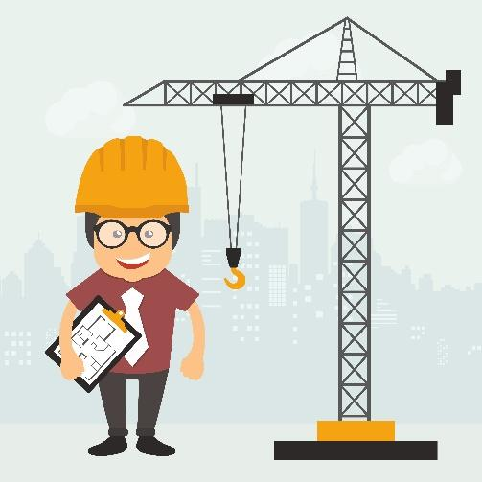
Mise en situation:
- Imagine que tu travailles sur un site de construction où se trouve une grue à tour.
- La grue est brisée et elle nécessite des réparations d’urgence.
- Une corde de stabilisation spéciale, légère et très solide doit être fabriquée et posséder une longueur spécifique ainsi qu’un angle de 45 degrés pour aller de la pointe de la grue jusqu’au sol.
- Cette corde est extrêmement dispendieuse et une boucle doit être faite à chacun des deux bouts pour s’accrocher à la fois à la grue et à un point fixe au sol. Cette tâche doit être réalisée à l’atelier du fabricant et les calculs doivent être pris sur le site.
- Tu réalises que pour calculer la longueur tu as besoin de connaître la hauteur de la grue à l’extrémité du mât. Tu n’as pas d’équipement spécialisé pour prendre cette mesure et tu n’as pas les caractéristiques de la compagnie de la grue.
- Tu te souviens des formules de géométrie que tu as apprises. Lorsque tu as un angle droit et que les mesures de la longueur et de la hauteur sont les mêmes, tu sais que tu obtiendras un angle de 45 degrés au bas du triangle.
- L’angle au haut du triangle sera également de 45 degrés (triangle isocèle à angle droit).
- Pour des raisons de sécurité, les téléphones cellulaires sont interdits sur le site de construction.
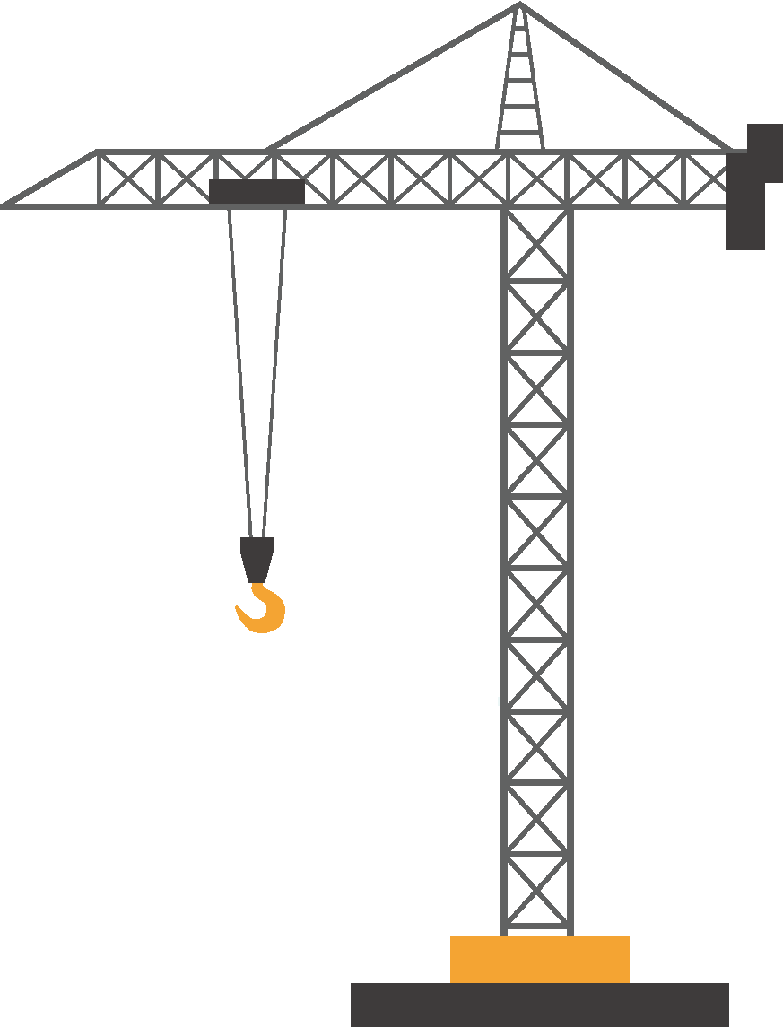
- Que vas-tu faire?
- Je t’invite à présenter ton remue-méninge.



Remue-méninges
Quels objets vais-je utiliser pour vérifier ma théorie? | Applications des concepts mathématiques.
Quelles sont les mesures de sécurité à considérer? | Pistes de solution possibles.

À la recherche d’objets de grandes tailles
- Amuse-toi avec ce projet!
- Promène-toi dans ton quartier seul ou avec un ami, trouve soit un grand arbre, une tour, une éolienne ou un immeuble. Essaie de trouver un objet que tu crois être au moins 15 mètres de hauteur.

- Rappelle-toi de respecter les règles de distanciation sociale.
- Assure-toi d’avoir la permission d’être à l'endroit où tu te trouves si ce n’est pas ta propriété. Essaie d’utiliser les endroits publics.

- Sois conscient de ce qui se trouve autour de toi. Est-ce qu’il y a des dangers dans l’espace où tu te trouves (chemins, entrées, plantes toxiques, cours d’eau, dangers électriques)?

- Évalue la hauteur de l’objet et place-toi à cette distance de celui-ci (voir l’image plus haut). Essaie d’évaluer comment loin l’objet pourrait se trouver s’il tombait.

- Demande à un ami de prendre une photo de toi près de l’objet. Cette photo doit être prise à une certaine distance afin de démontrer la hauteur de cet objet par rapport à ta position. Estime la hauteur de cet objet.
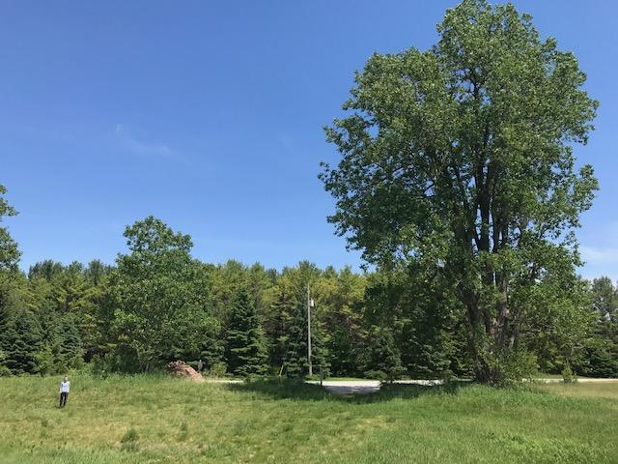

- Suis cette distance à pas de géant. Mesure la longueur laissée par tes traces de pas et note ton estimation en pieds et en mètres (voir l’annexe des conversions en pieds et en mètres. Tu peux également utiliser un ruban à mesurer pour vérifier cette distance.

Recherche et esquisse

- Retourne chez toi et recherche différentes façons de mesurer des hauteurs. Débute ta recherche par “Comment mesurer des grands objets?” dans ton engin de recherche. Concentre-toi sur les méthodes et les outils pour mesurer des angles d’inclinaison. Tu trouveras qu’il y a plusieurs façons intéressantes qui peuvent t’aider à mesurer la hauteur de grands objets.
- Choisis 2 différentes méthodes pour mesurer. Aucune d’entre elles ne doit faire appel à des appareils électroniques. Au moins une d’entre elle doit te demander de fabriquer un dispositif pour t’aider. L’autre méthode peut également te demander de fabriquer un dispositif ou d'utiliser une méthode qui a déjà fait ses preuves pour calculer les hauteurs. Essaie de garder le tout le plus simple possible.
- En utilisant les modèles fournis, dessine tes deux idées.
ARRÊTE
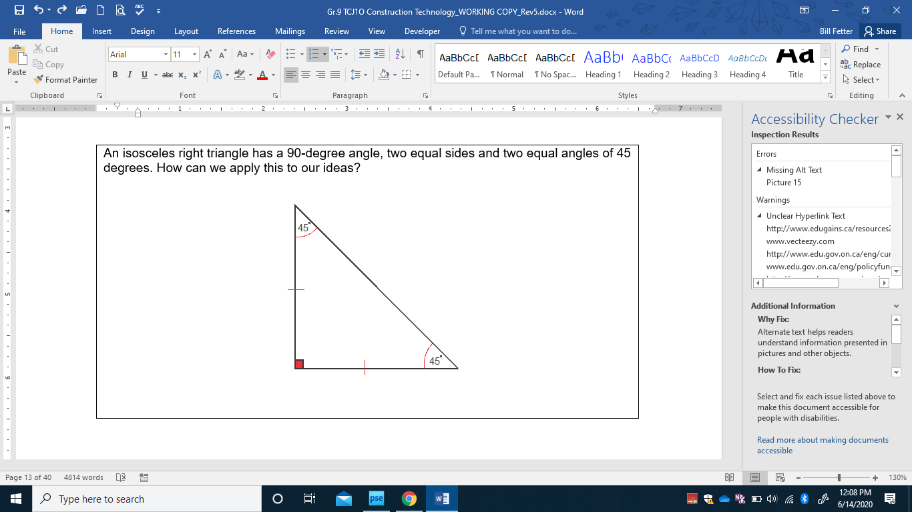
Poursuis le travail

- Remets tes deux idées à ton enseignant. Ton enseignant te rencontrera pour s’assurer que tu es sur la bonne voie et te donnera des recommandations au besoin.

Idée numéro 1:

Description:
Esquisse:

Idée numéro 2:

Description:
Esquisse:

Fabrication et mise à l’essai
- Maintenant, c’est le temps de créer tes dispositifs. Assure-toi d’avoir tout le matériel requis pour entamer le processus de fabrication. Dresse une liste des matériaux et des outils dont tu auras besoin pour fabriquer tes dispositifs. Garde en tête les choses autour de ta maison qui vont t’aider à mesurer des angles et qui t’aideront à les maintenir au niveau.

- Est-ce que tu vas utiliser des outils manuels? Maintenant c’est un bon temps pour rencontrer ton enseignant afin de discuter des points relatifs à la sécurité. L’utilisation d’outils électriques n’est pas nécessaire pour ce projet. Assure-toi d’avoir la supervision adéquate et de suivre les consignes de sécurité.

- Lorsque tu auras terminé, prends une photo de toi avec chacun de tes dispositifs.
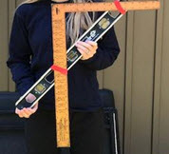

- Retourne à ton grand objet et calcule la hauteur de celui-ci à l’aide de tes deux nouveaux dispositifs.
- Pour chacune méthode, démarque-toi de l’objet à la même distance que ta hauteur calculée.
- Demande à ton ami de prendre une photo de toi pour chacune des distances.
- Mesure à l’aide des foulées et calcule la distance en pieds et en mètres (si tu as un ruban à mesurer, tu peux vérifier tes distances).

- Enregistre tes résultats dans le tableau de comparaison.

Tableau de comparaison
Idée | Foulées | Pieds | Mètres | Longueur de la corde
Estimation
1
2

Calculs, rapports et réflexions
- Complète le tableau en calculant la longueur du câble en utilisant le Théorème de Pythagore.

- Monte un diaporama qui comprend les diapositives suivantes:
  - Page titre
  - La photo de ton estimation
  - Une photo pour chacun des dispositifs de mesure ainsi qu’une brève description pour chacun d’eux.
  - Une photo pour chacun des dispositifs démontrant la distance que tu as calculée devant ton grand objet.
  - Utilise le format suivant.
  - Ton tableau de comparaison.
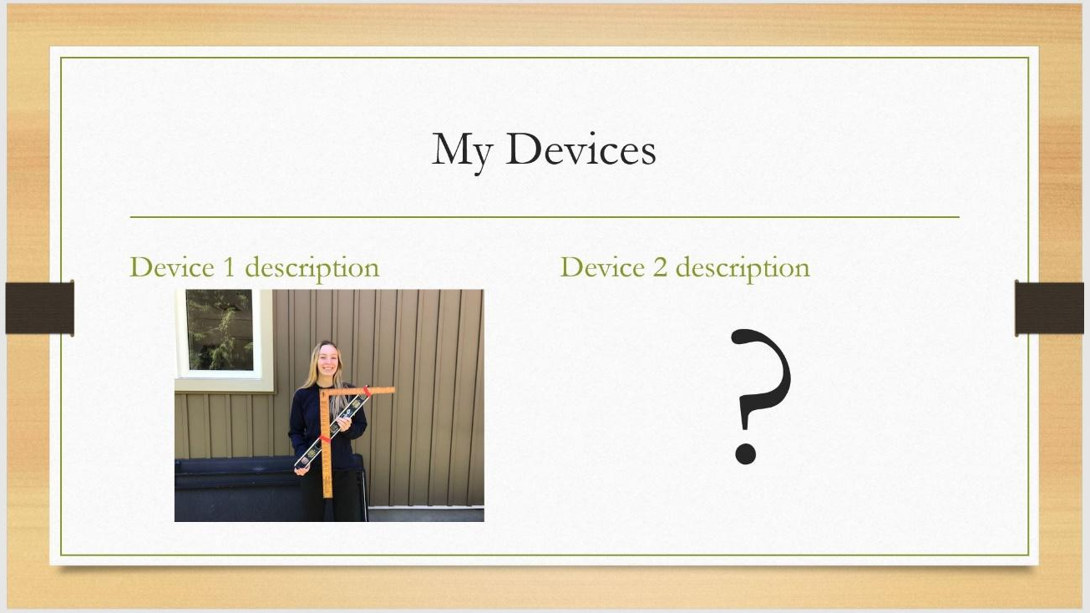

Activité supplémentaire numéro 1: Utilisation de la technologie
- Ton téléphone cellulaire est un outil très puissant qui peut avoir une application pour t’aider à déterminer des angles et à calculer des distances. Essaies-en une ou télécharge une application et calcule la hauteur de l’objet en utilisant celle-ci pour t’aider. Est-ce que les mesures sont justes? Es-tu arrivé aux mêmes données?

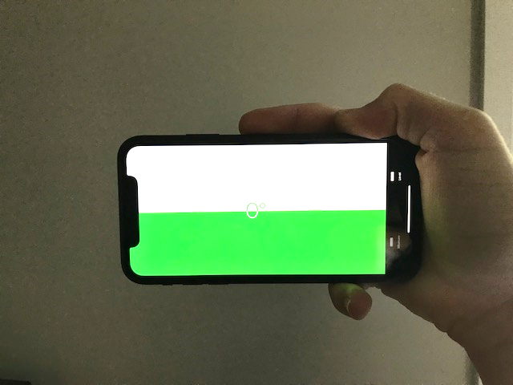

Activité supplémentaire numéro 2 – Les fibres

Les fibres
Il existe maintenant plusieurs nouvelles fibres synthétiques qui sont produites et qui ont des caractéristiques légères ou solides. Plusieurs de ces fibres sont utilisées pour fabriquer des cordes, des lignes à pêche ou pour remplacer des câbles d’acier. Certaines existent depuis maintenant plusieurs années et d’autres sont développées à tous les jours. Le tableau ci-dessous présente des exemples de certaines d’entre-elles. Prends le temps de consulter le tableau et trouve les caractéristiques propres à chacune. Compare les câbles avec les cordes de nylon. Voyons si tu peux en trouver d’autres.
Essaie de comparer les produits qui ont les mêmes diamètres.
Fibre | Diamètre | Poids du pied/mètre | Résistance à la rupture (Résistance à la traction) | Usage | Prix du pied/mètre
Câble
Acier inoxydable
Nylon
Kevlar
Spectra
Dyneema
Vectran

Planification
- Deux rencontres virtuelles seront organisées par l’enseignant.
- Des leçons portant sur les mesures de sécurité peuvent être utilisées selon des attentes de l’enseignant.
- Une révision portant sur les unités de mesure métrique et impériale et une révision portant sur le théorème de Pythagore est requise pour valider les acquis des élèves et ainsi faire une révision.
- Outils, documents et notions à utiliser:
-Le curriculum de Science et technologie de la 9e année est à considérer, car il porte plus particulièrement sur les outils de mesure des angles.
-La section du curriculum de mathématiques 8e année qui traite de l’introduction au théorème de Pythagore est à considérer.
- Ce projet peut être réalisé à la maison ou à l’école.

Stratégies pédagogiques
- Recherche guidée et recherches indépendantes
- Résolution de problème à possibilités multiples
- Rencontres virtuelles
- Remue-méninges

Stratégies de motivation
- Ce projet est réalisable sans l’aide d’outil. Les élèves peuvent fabriquer leur projet à partir de matériaux simples et facilement accessibles.
- Un scénario portant sur la vie réelle est utilisé pour permettre aux élèves de faire des rapprochements avec la vie courante.
- Les élèves ont la possibilité de travailler en équipe et de se rendre à l’extérieur pour réaliser le travail.

Objectifs d’apprentissage et critères de réussite
Par la fin du projet les élèves seront en mesure de:
- Démontrer une compréhension de la relation entre un triangle à angle droit et la hauteur de différents objets.
- Démontrer une compréhension des préoccupations de sécurité que les arpenteurs-géomètres doivent prendre en considération.
- Démontrer l’habileté de convertir du système métrique et impérial.
- Démontrer l’habileté de communiquer ses idées et l’information par le biais de dessins techniques et avec des logiciels de présentation.
- Démontrer ses habiletés de communiquer avec l’enseignant, ses apprentissages par le biais d’outils audio ou vidéo.
- Fabriquer des instruments de mesure simple à partir d’items disponibles à la maison.
- Faire des recherches à l’internet.
- Être en mesure d’utiliser le théorème de Pythagore afin de calculer l’hypoténuse d’un triangle à angle droit lors de résolution de problèmes pratiques.
- Être en mesure de démontrer les habiletés suivantes: sens de responsabilité, sens de l’organisation, être capable de travailler de façon indépendante, sens de l’initiative et l'autorégulation.

Attentes et contenus d’apprentissage à l’appui des programmes d’études de la 9e à la 10e année en Ontario

Attentes
A1 Décrire les aspects essentiels de la réalisation de projets en technologie, en s’appuyant sur le processus de design ou de résolution de problèmes.
A2 Décrire les caractéristiques et les applications de divers matériaux, produits et équipement utilisés dans divers domaines techniques, particulièrement ceux explorés aux fins de la réalisation de projets.
A3 Déterminer la nécessité des mesures relatives à la santé et à la sécurité liées à divers milieux de travail.
B1 Planifier en suivant le processus de design ou de résolution de problèmes, des projets mettant à contribution des connaissances et des habiletés précises, relevant d’un domaine technique ou de la pratique d’un métier.
B2 Utiliser de manière sécuritaire les matériaux, les produits et l’équipement qui sont mis à sa disposition pour réaliser les projets.
C1 déterminer l’incidence de l’utilisation de la technologie et de ses applications sur l’économie, la société et l’environnement.

Contenus d’apprentissage

A1.4 identifier les concepts et les principes fondamentaux – structure, mécanisme, matériel/ matériau, fabrication, puissance et énergie, commandes, systèmes, fonction, ergonomie, esthétique, développement durable, innovation, sécurité – servant l’analyse, la classification et la résolution de problèmes technologiques.
A2.1 Décrire les principales caractéristiques (p. ex., physique, mécanique, esthétique) et qualités (p. ex., adhésive, détergente, colorante, lubrifiante) des divers matériaux et produits (p. ex., papier, carton, bois, métal, plastique, tissu; colle, savon, teinture, huile) à utiliser aux fins de la fabrication d’un objet ou de la prestation d’un service.
A2.2 Identifier des facteurs ou des considérations importantes qui influent sur le choix des matériaux et des produits utilisés pour créer un bien ou un service (p. ex., critères de design comme la durabilité, la structure et l’apparence du matériau, ou l’image, l’efficacité et la convivialité de l’objet; facteurs économiques comme le coût et la disponibilité du matériau ou du produit, sa facilité d’usinage ou d’emploi; facteurs sociaux comme la mode ou les exigences des consommateurs; facteurs environnementaux comme la réutilisation du bien ou le recyclage de l’emballage).
A3.3 déterminer la part de responsabilités qui incombe aux employeurs et aux employés pour ce qui est de la sécurité individuelle et collective sur différents lieux de travail (p. ex., atelier de menuiserie, usine de recyclage, atelier de couture, garage, salon de coiffure, usine de transformation des aliments).
B1.1 Suivre les étapes du processus de design ou de résolution de problèmes pour développer un bien ou un service répondant à un besoin défini et nécessitant la mise en œuvre de techniques précises
B1.4 Sélectionner les matériaux et les produits à utiliser ainsi que les méthodes, les techniques ou les procédés à appliquer pour mettre en œuvre le projet.
B2.4 appliquer les règles de sécurité prescrites pour le travail en atelier (p. ex., entretenir régulièrement les outils, les accessoires et les appareils utilisés, maintenir le poste de travail propre, porter une tenue vestimentaire appropriée, porter l’équipement de protection individuelle indiqué selon la tâche à accomplir).
C1.1 décrire les avantages et les inconvénients de diverses technologies utilisées dans la vie quotidienne (p. ex., communication mobile, cinéma maison, Internet, moyen de transport) en cherchant à évaluer l’incidence de leur utilisation sur les individus et sur la société.

Préoccupations et attentes liées à la santé et la sécurité
- Ce projet devrait être réalisé sans avoir besoin de la supervision parentale à moins que l’élève utilise des outils.
- Les élèves sont assez grands pour trouver un grand objet dans leur quartier tout en observant les mesures de sécurité qui sont de mise.
- L’utilisation d’outils électriques est déconseillée.
- Les élèves peuvent utiliser des outils comme des couteaux utilitaires et des fusils à colle chaude.
- Les règles de sécurités doivent être expliquées au début du projet. Les EPI (équipement de protection individuelle) doivent être portés et cela inclut le port des lunettes de sécurité.

Ressources OCTE SÉCURIdoc et outilSÉCUR
- Initiation à la technologie SÉCURIdocs (OCTE), 2013
- Technologie de la construction SÉCURIdocs (OCTE), 2013
- Technologie du design SÉCURIdocs (OCTE), 2013
- ToolSAFE TDJ Modelling Tools, (OCTE), 2015
- ToolSAFE TDJ Hot Glue Gun (OCTE), 2015

Différenciation pédagogique
Voici des suggestions de projets différenciés
- Le nombre d’outils utilisés par l’élève peut varier.
- L’enseignant peut avoir recours à la technologie pour varier ses stratégies pédagogiques et ainsi répondre aux besoins et aux styles d’apprentissages variés des élèves.
- L’enseignement peut être fait en utilisant différentes plateformes : Google Classroom, discussion animée vidéo, documents, présentations variées, etc.
- L’enseignant peut offrir des idées de projets spécifiques liées aux intérêts de l’élève.
- Les principes mathématiques peuvent être offerts en lien avec les forces et les intérêts de l’élève.
- L’utilisation d’activités variées est à prioriser.
- Le travail d’équipe est encouragé.

Carrières dans le domaine de la technologie
Les possibilités de carrières et de métiers:
- Ingénieur civil
- Arpenteur
- Gréeur
- Opérateur de machinerie
- Entrepreneur en construction lourde
- Inspecteur
- Technicien en ingénierie de la construction

Annexe A - Liste de contrôle des élèves pour mesurer la hauteur d’un objet
J’ai trouvé un objet haut qui, je pense, mesure au moins 15 mètres de haut. __________
Mon objet se trouve dans un environnement sécuritaire. __________
J’ai mon devis complet avec photo. __________
J’ai complété ma recherche. __________
J’ai esquissé mes deux appareils de mesure. __________
J’ai soumis mon plan à mon enseignant pour obtenir de la rétroaction. __________
Mes deux dispositifs sont construits. __________
Deux photos accompagnent mes dispositifs. __________
J’ai calculé la hauteur de mon objet à l’aide de deux unités de mesure. __________
J’ai une photo de moi à chaque distance calculée. __________
Ma charte de comparaison est complétée. __________
Ma présentation (Slide ou Powerpoint) est complète. __________
J’ai soumis mon projet en utilisant le format demandé par mon enseignant. __________

Annexe B - Mesurer des objets de grandes tailles
Compétences |  | Niveau 1 | Niveau 2 | Niveau 3 |  | Niveau 4
Connaissance et compréhension
Connaissance des éléments à l’étude  L’élève démontre une compréhension des concepts mathématiques, de la recherche à l’aide de l’internet et des logiciels de présentation. |  | démontre une connaissance limitée des éléments à l’étude | démontre une connaissance partielle des éléments à l’étude | démontre une bonne connaissance des éléments à l’étude |  | démontre une connaissance approfondie des éléments à l’étude
Compréhension des éléments à l’étude  L’élève comprend les systèmes impériaux et métriques. L’élève comprend le théorème de Pythagore et comment calculer l’hypoténuse. |  | démontre une compréhension limitée des éléments à l’étude | démontre une compréhension partielle des éléments à l’étude | démontre une bonne compréhension des éléments à l’étude |  | démontre une compréhension approfondie des éléments à l’étude
Habiletés de la pensée
Utilisation des habiletés de planification  L’élève respecte l’ordre logique des étapes afin d’accomplir la tâche. |  | utilise les habiletés de planification avec une efficacité limitée | utilise les habiletés de planification avec une certaine efficacité | utilise les habiletés de planification avec efficacité |  | utilise les habiletés de planification avec beaucoup d’efficacité
Utilisation des habiletés de traitement de l’information  L’élève conçoit 2 dispositifs de mesures qui sont très efficaces. |  | utilise les habiletés de traitement de l’information avec une efficacité limitée | utilise les habiletés de traitement de l’information avec une certaine efficacité | utilise les habiletés de traitement de l’information avec efficacité |  | utilise les habiletés de traitement de l’information avec beaucoup d’efficacité
Utilisation des processus de la pensée critique et de la pensée créative  L’élève est capable d’autoévaluer son produit suite au processus de fabrication et de dresser une liste de changements à apporter. |  | utilise les processus de la pensée critique et de la pensée créative avec une efficacité limitée | utilise les processus de la pensée critique et de la pensée créative avec une certaine efficacité | utilise les processus de la pensée critique et de la pensée créative avec efficacité |  | utilise les processus de la pensée critique et de la pensée créative avec beaucoup d’efficacité
 | Communication
 | Expression et organisation des idées et de l’information  Les diaporamas sont bien organisés. L’information est transmise correctement. | exprime et organise les idées et l’information avec une efficacité limitée | exprime et organise les idées et l’information avec une certaine efficacité | exprime et organise les idées et l’information avec efficacité | exprime et organise les idées et l’information avec beaucoup d’efficacité
 | Communication des idées et de l’information de façon orale (p. ex., exposé), écrite (p. ex., cahier des charges) et visuelle (p. ex., organigramme, plan), à des fins précises et pour des auditoires spécifiques. | communique les idées et l’information à des fins précises et pour des auditoires spécifiques avec une efficacité limitée | communique les idées et l’information à des fins précises et pour des auditoires spécifiques avec une certaine efficacité | communique les idées et l’information à des fins précises et pour des auditoires spécifiques avec efficacité | communique les idées et l’information à des fins précises et pour des auditoires spécifiques avec beaucoup d’efficacité
 | Utilisation des conventions (p. ex., pour la réalisation de plans, de maquettes) et de la terminologie à l’étude. | utilise les conventions et la terminologie à l’étude avec une efficacité limitée. | utilise les conventions et la terminologie à l’étude avec une certaine efficacité. | utilise les conventions et la terminologie à l’étude avec efficacité. | utilise les conventions et la terminologie à l’étude avec beaucoup d’efficacité.

Application

Application des connaissances et des habiletés dans des contextes familiers  L’élève est capable d’utiliser des concepts mathématiques appris et les utiliser pour résoudre des problèmes pratiques. | applique les connaissances et les habiletés dans des contextes familiers avec une efficacité limitée | appliquent les connaissances et les habiletés dans des contextes familiers avec une certaine efficacité | appliquent les connaissances et les habiletés dans des contextes familiers avec efficacité | appliquent les connaissances et les habiletés dans des contextes familiers avec beaucoup d’efficacité
Transfert des connaissances et des habiletés à de nouveaux contextes  L’élève est capable de prendre des objets trouvés à la maison et créer un dispositif de mesure. | transfère les connaissances et les habiletés à de nouveaux contextes avec une efficacité limitée | transfère les connaissances et les habiletés à de nouveaux contextes avec une certaine efficacité | transfère les connaissances et les habiletés à de nouveaux contextes avec efficacité | transfère les connaissances et les habiletés à de nouveaux contextes avec beaucoup d’efficacité
Établir des liens  L’élève fait des liens entre les angles d’inclinaison et la hauteur. | établit des liens avec une efficacité limitée | établit des liens avec une certaine efficacité | établit des liens avec efficacité | établit des liens avec beaucoup d’efficacité–

Annexe C – Les tableaux de conversions
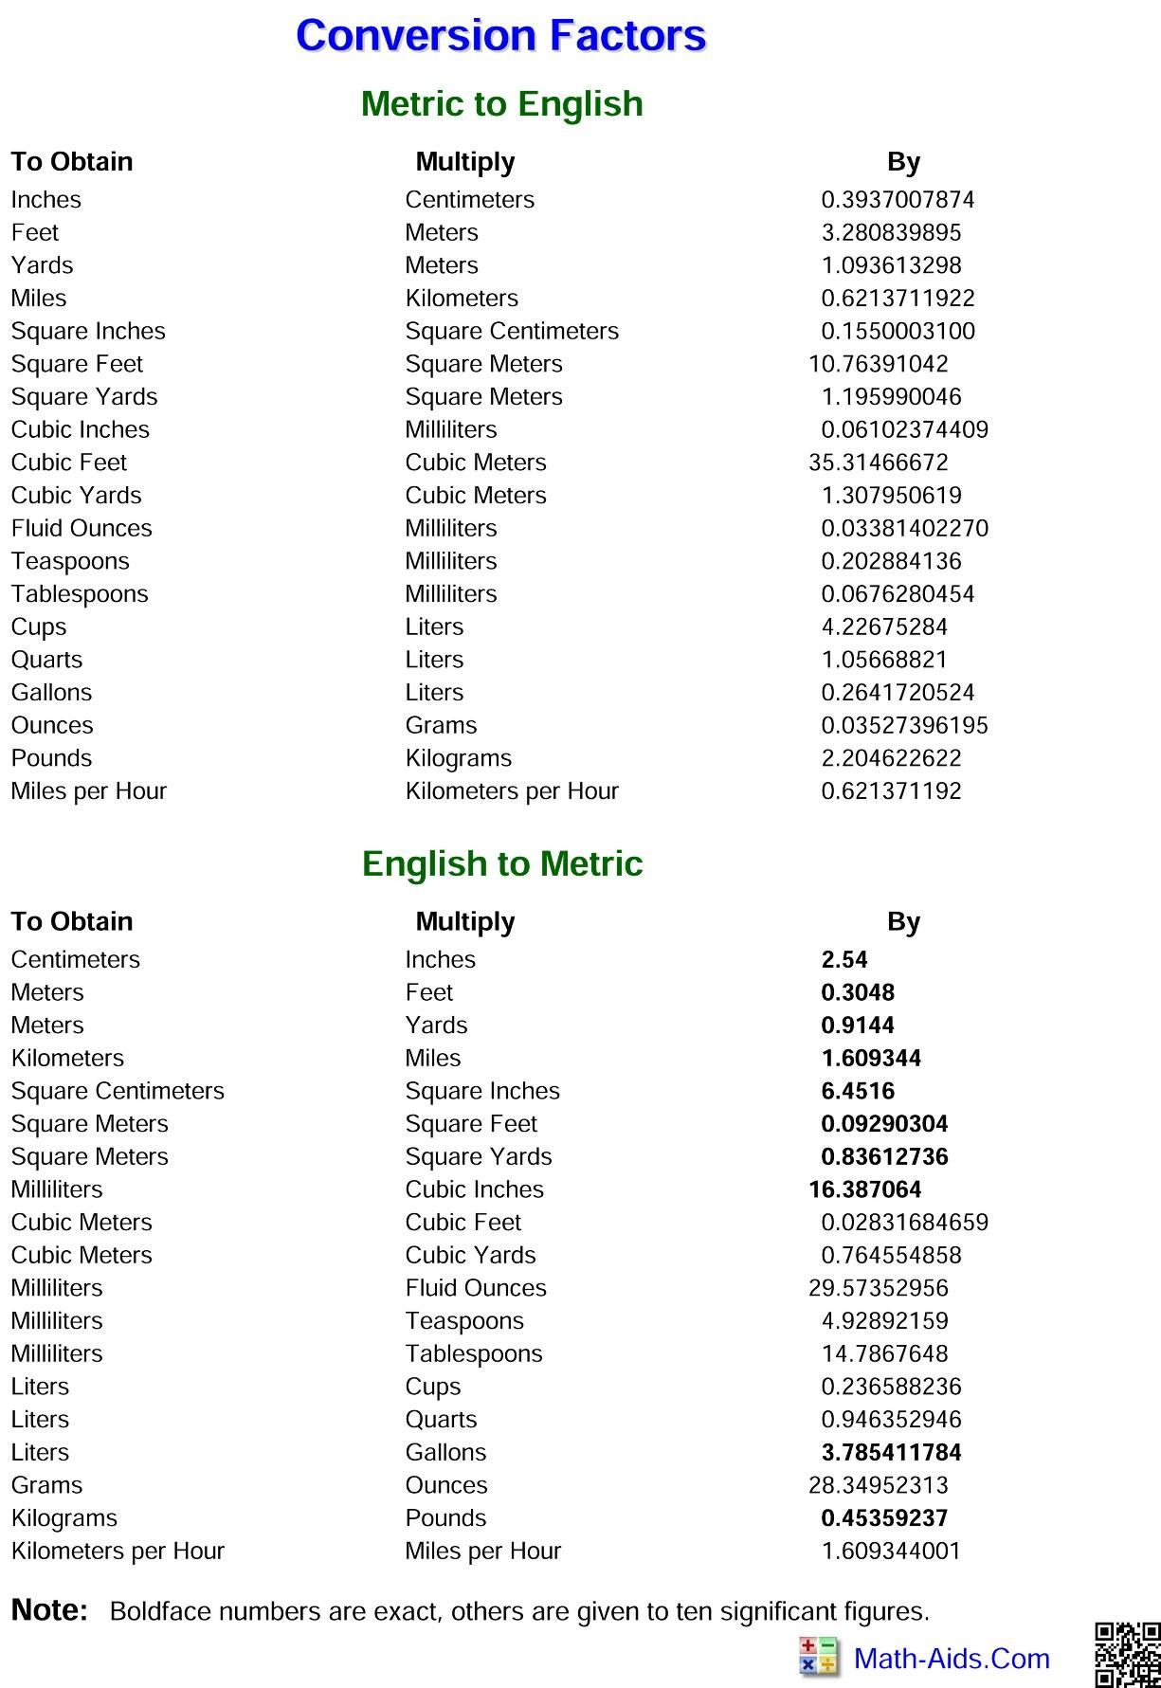

Annexe D – Feuille de calcul de conversion
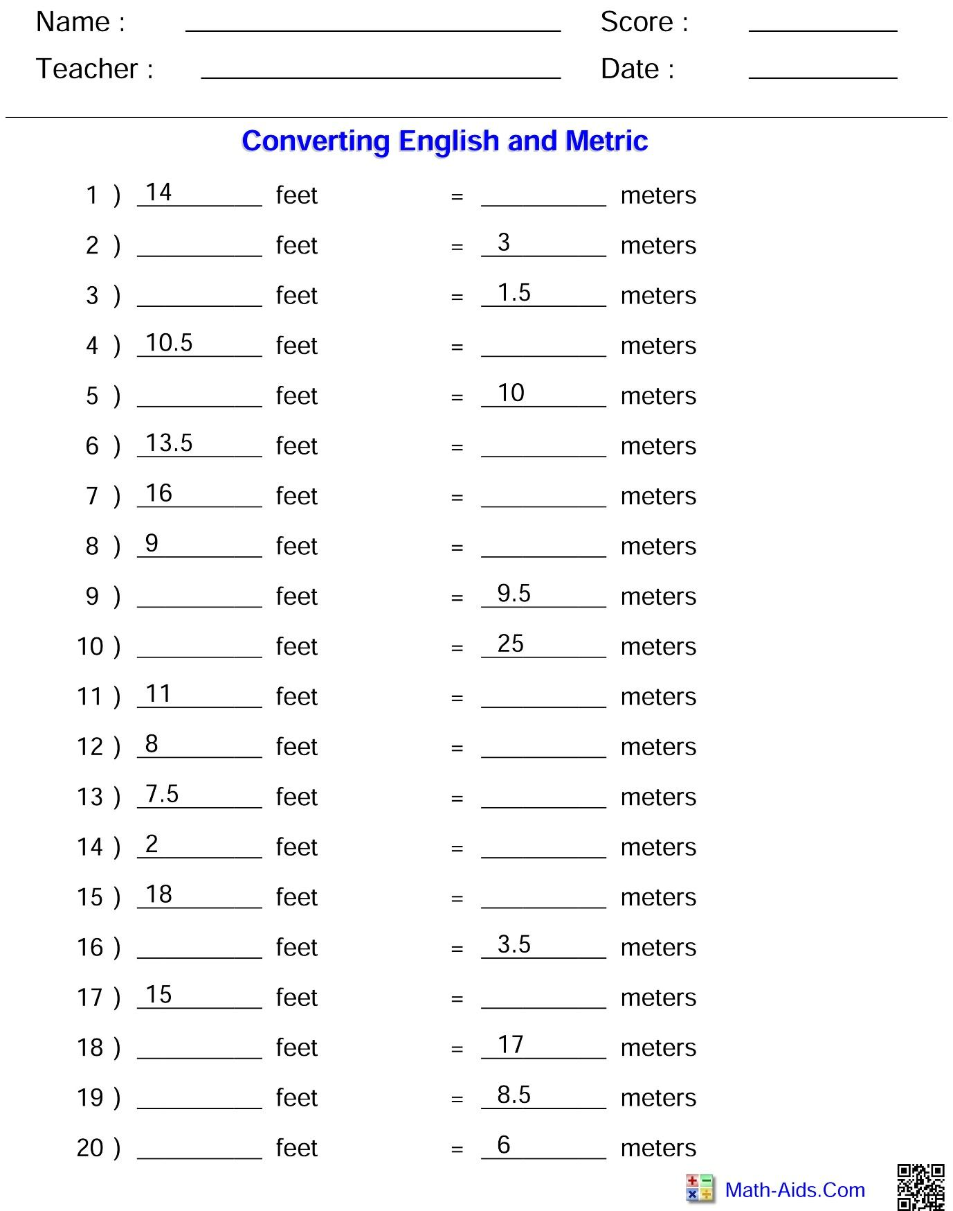
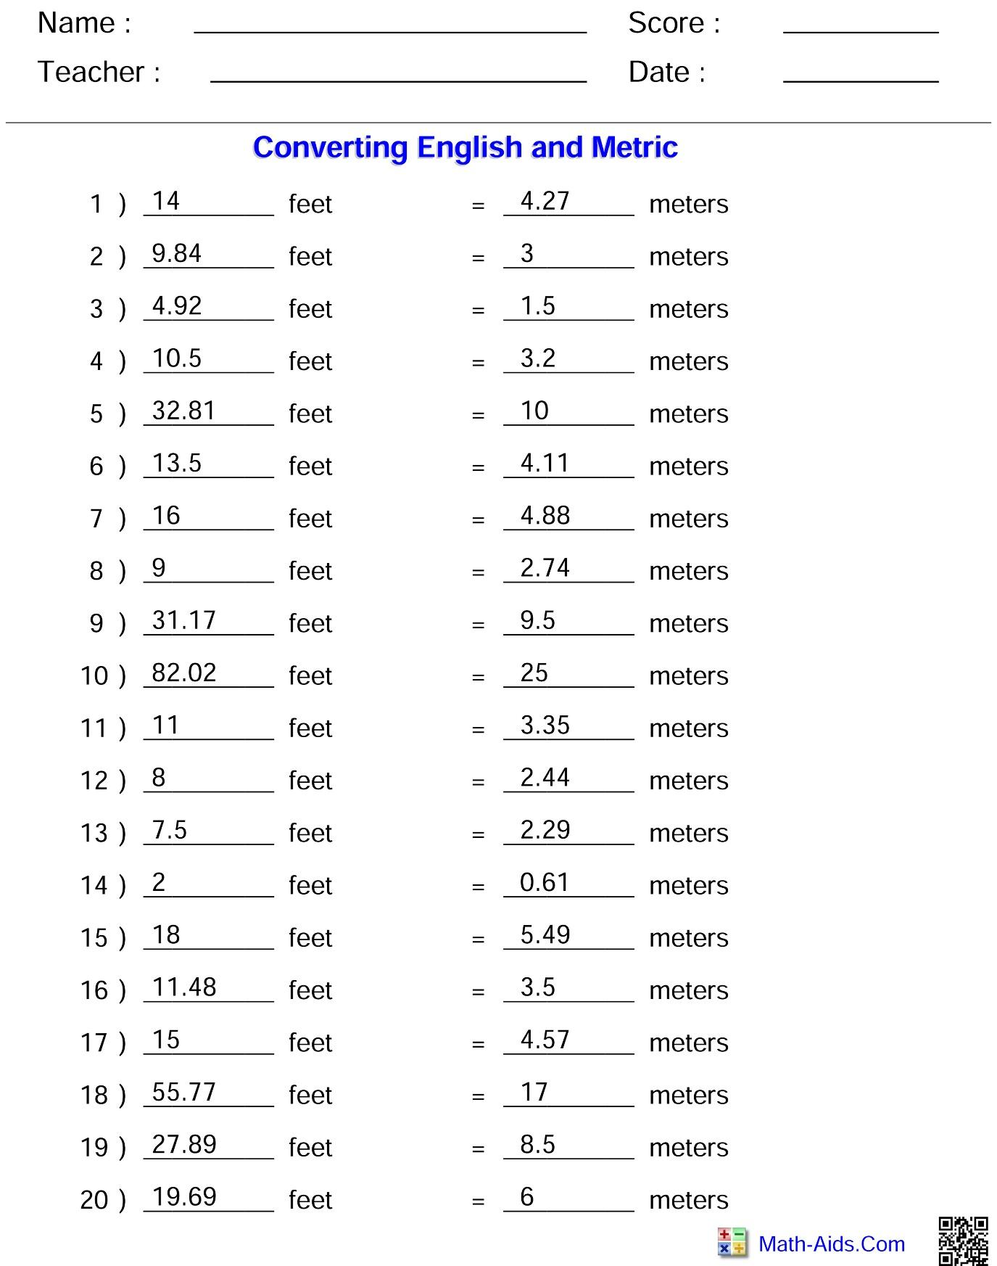

Annexe E – Mesure de lecture d’angles à l’aide d’un rapporteur
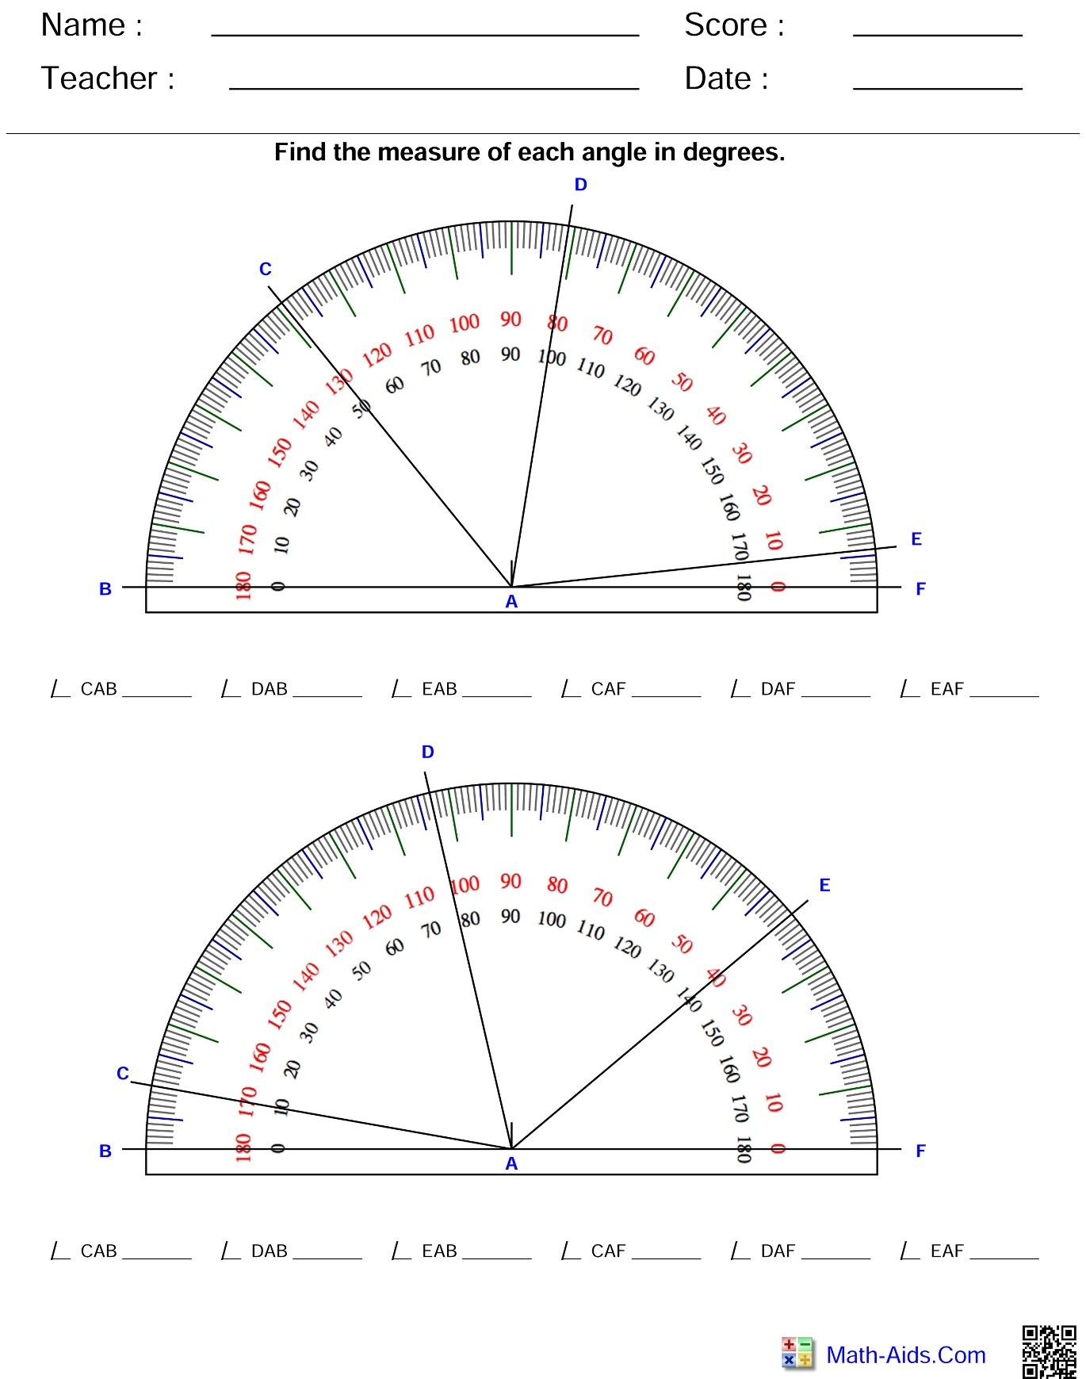
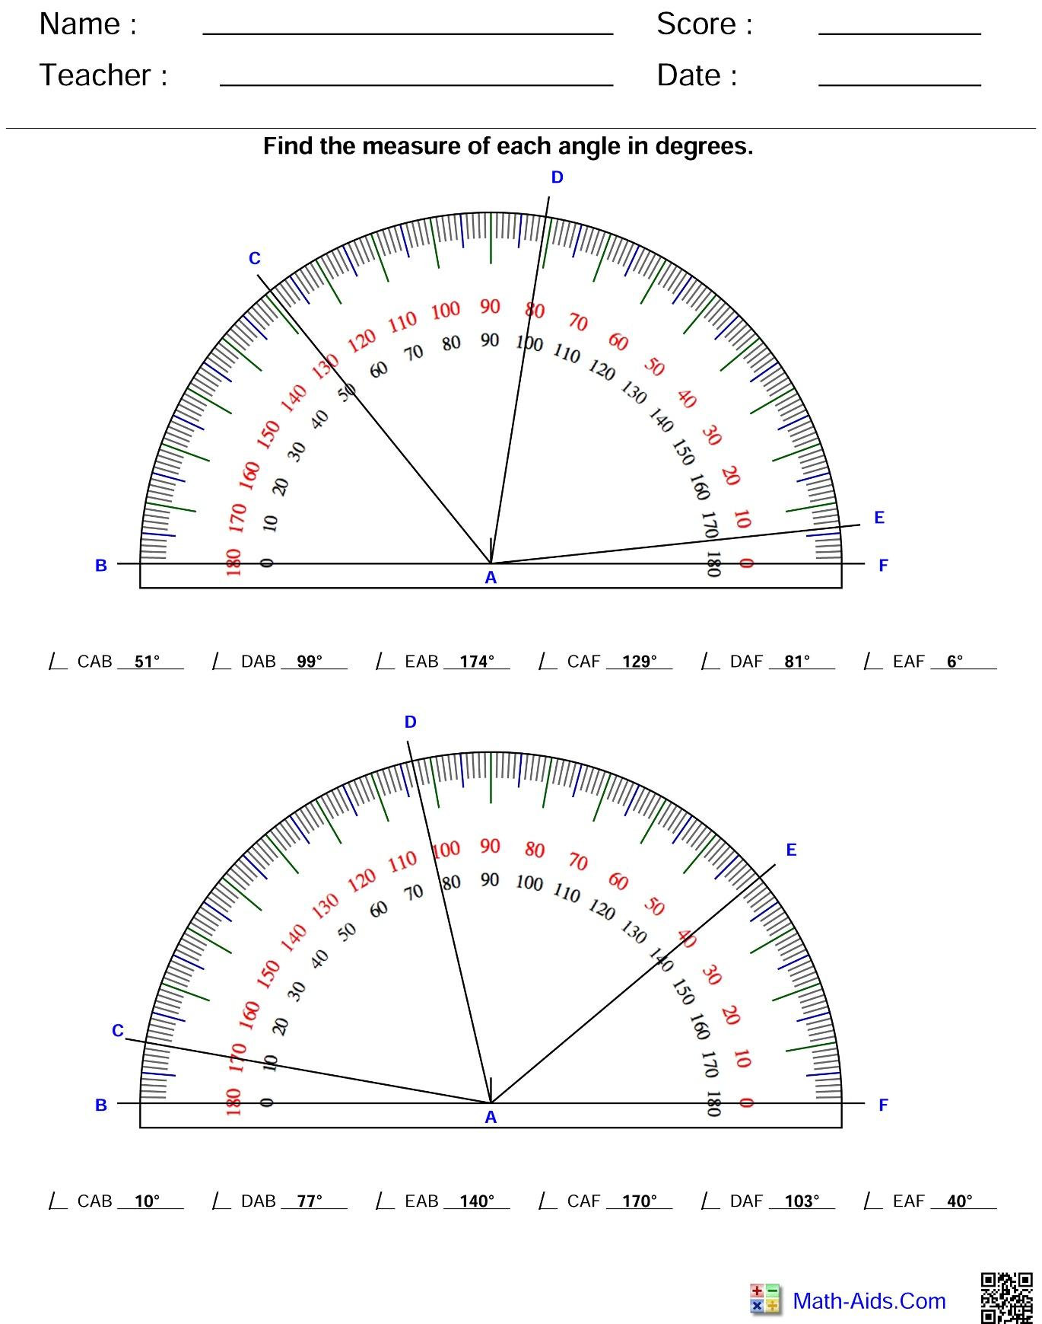

Annexe F – Activités portant sur le théorème de Pythagore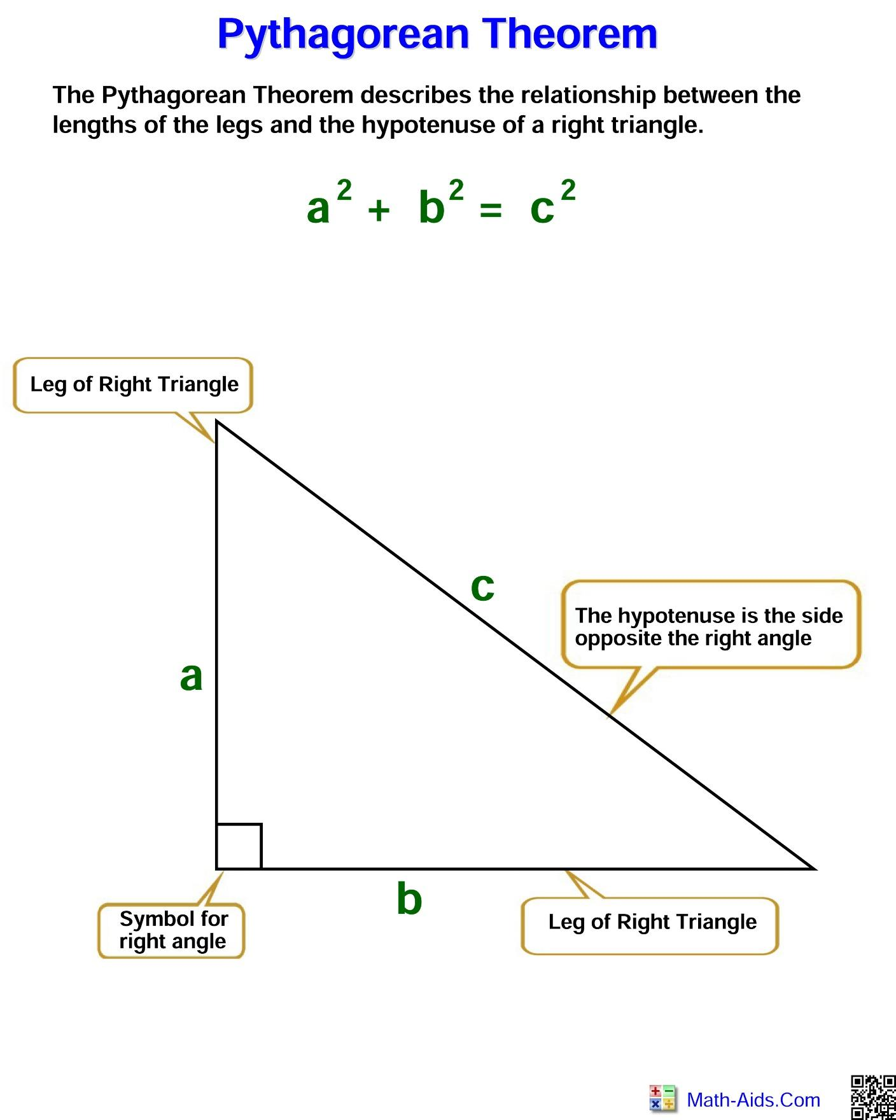
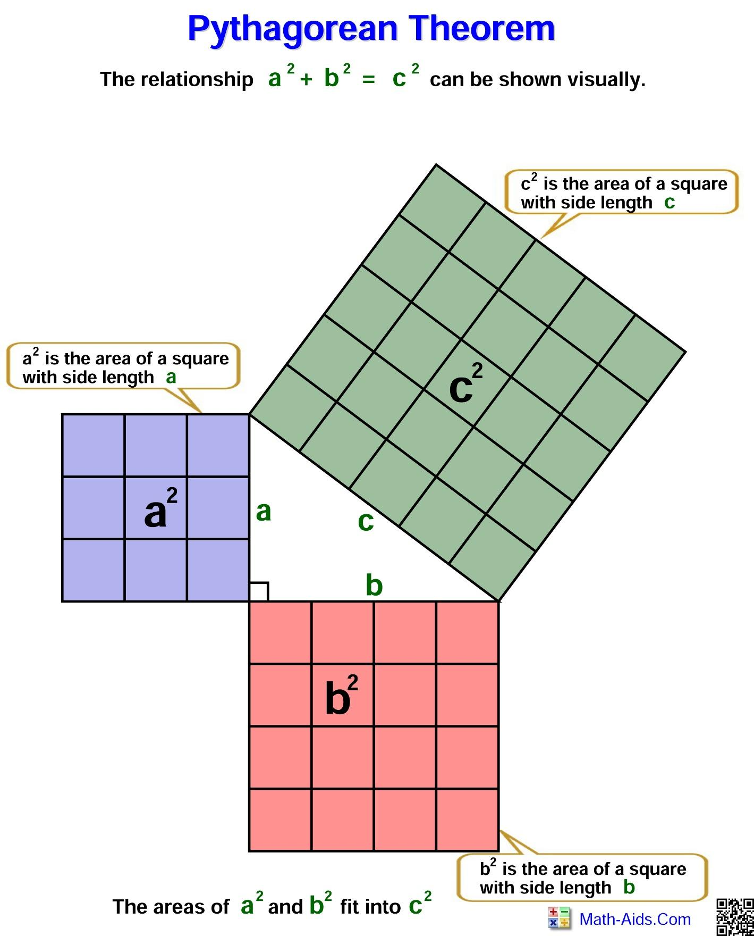
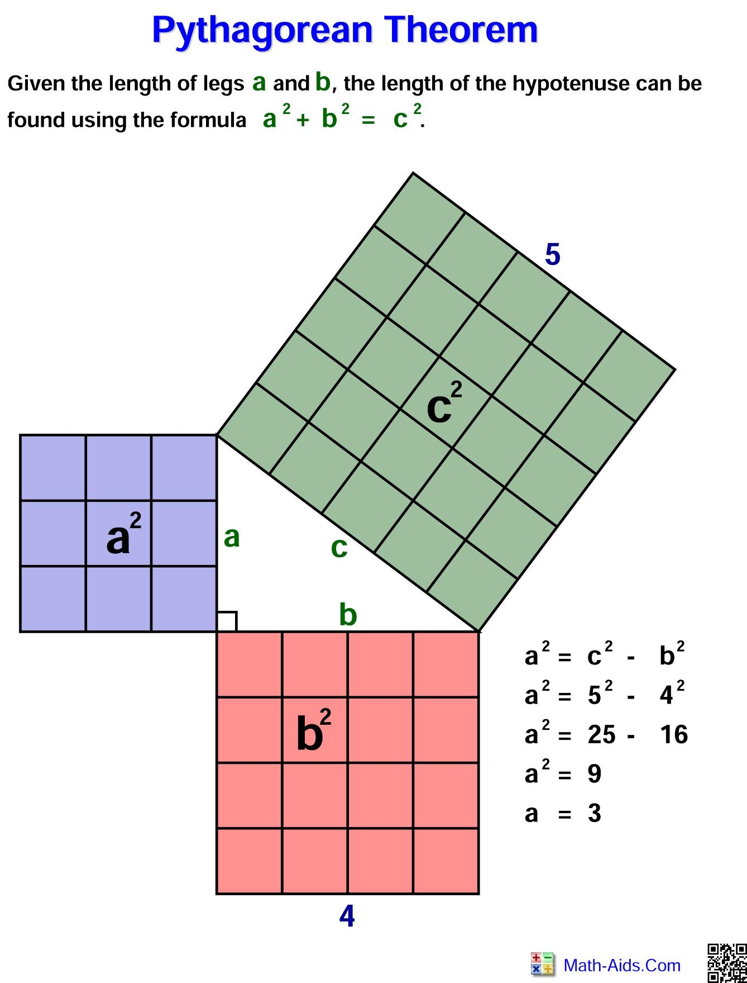
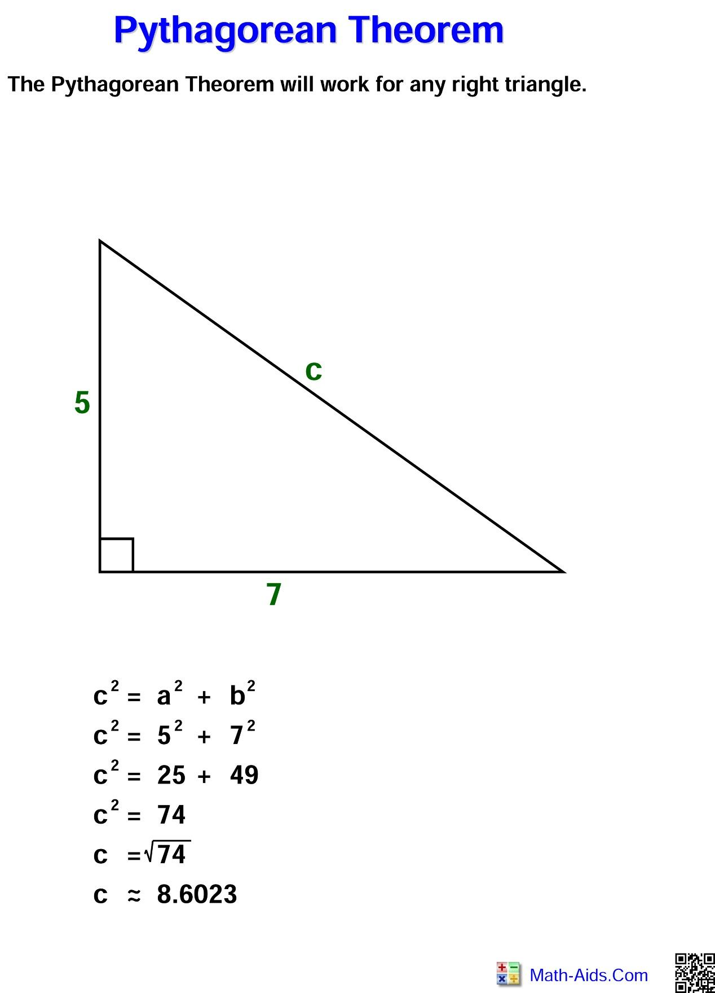
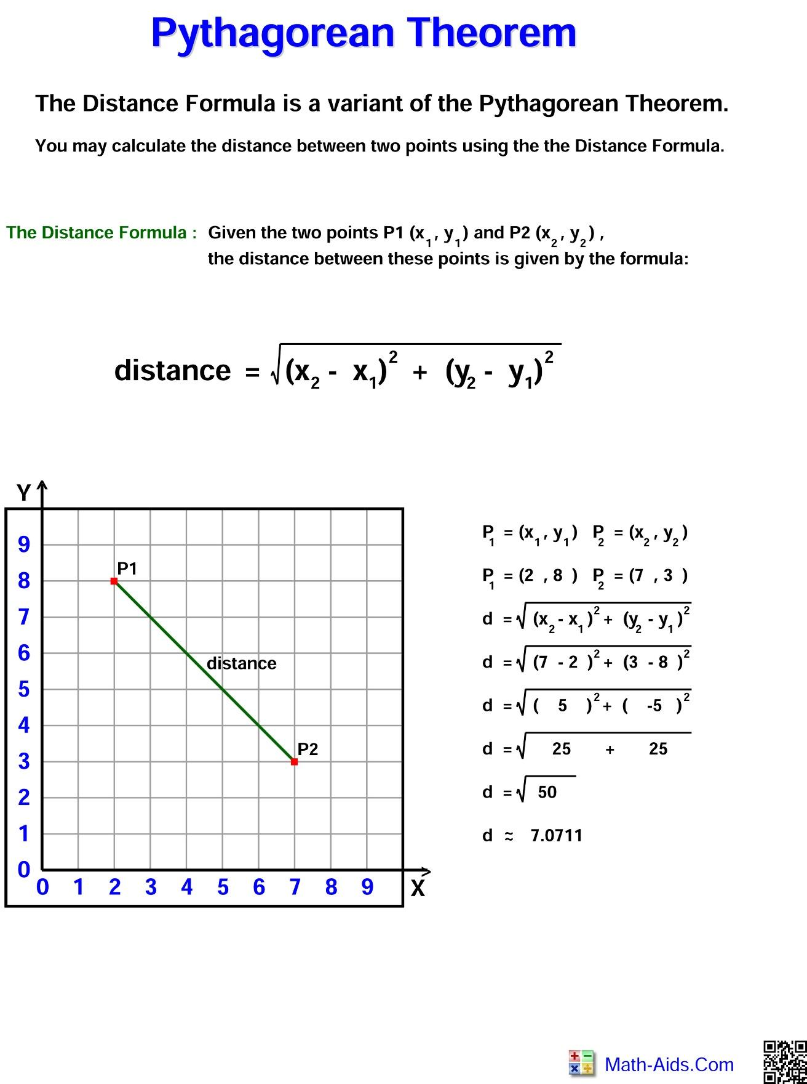

Références
Compétences du 21e Siècle: Document de Réflexion. Phase 1: Définir les Compétences du 21e Siècle pour l’Ontario. Édition de l’automne, 2016. https://pedagogienumeriqueenaction.cforp.ca/wp-content/uploads/2016/02/Ontario-21st-century-competencies-foundation-FINAL-FR_AODA_EDUGAINS_Feb-19_16.pdf
Clipart (courtesy of Vecteezy), 2020 www.vecteezy.com
Codes des cours de spécialisation : Éducation Technologique, 11e et 12e année, édition révisée (2009) http://www.edu.gov.on.ca/eng/curriculum/secondary/techedemphasiscourses.pdf
Faire croître le succès : Évaluation et communication du rendement des élèves fréquentant les écoles de l’Ontario. Première édition,1re–12e année. 2010.
http://www.edu.gov.on.ca/fre/policyfunding/growSuccessfr.pdf

L’apprentissage pour tous : Guide d’évaluation et d’enseignement efficaces pour tous les élèves de la maternelle à la 12e année, 2013 http://www.edu.gov.on.ca/fre/general/elemsec/speced/LearningforAll2013Fr.pdf
Pythagorean Theorem and Math Worksheets (Math-Aids), 2020 https://www.math-aids.com/
Technologie du design SÉCURIdoc OCTE (2013) https://www.octe.ca/fr/resources/resource-folder/technologie-du-design-securidoc
Technologie de la construction SÉCURIdoc (OCTE), 2013 https://www.octe.ca/fr/resources/resource-folder/technologie-de-la-construction-securidoc
Initiation à la technologie SÉCURIdocs (OCTE), 2013 https://www.octe.ca/fr/resources/resource-folder/initiation-la-technologie-securidocs
ToolSAFE TDJ Hot Glue Gun (OCTE), 2015
https://www.octe.ca/en/resources/resource-folder/toolsafe/toolsafe-tdj-hot-glue-gun

ToolSAFE TDJ Modelling Tools, (OCTE), 2015 https://www.octe.ca/en/resources/resource-folder/toolsafe/toolsafe-tdj-modelling-tools
Le curriculum de l'Ontario, 9e et 10e année, Éducation technologique, 2009 (révisé) http://www.edu.gov.on.ca/fre/curriculum/secondary/teched910curr09.pdf
Le curriculum de l'Ontario, 11e et 12e année, Éducation technologique, 2009 (révisé) http://www.edu.gov.on.ca/fre/curriculum/secondary/2009teched1112curr.pdf

